Отчет по лабораторной работе 6
Федоров Никита
21318

Задание:
1. Выделить действующих лиц и прецеденты.
2. Создать диаграмму вариантов использования, в которой будут заданы прецеденты и действующие лица.
3. Вставить отношения между вариантами использования и действующими лицами.

По примеру из лабораторной работы, разберите два варианта (в конце методички, варианты распределяет преподаватель). Составьте отчет. Все отчеты должны быть размещены в Вашем репозитории на GitHub.

Для выполнения лабораторной работы были взяты вариант 7 и 12

Вариант 7.
1. Действующие лица (Акторы):
Гость – неавторизованный пользователь онлайн-кинотеатра. Может зарегистрироваться, авторизоваться и искать фильмы.

Пользователь – зарегистрированный зритель.
Ищет фильмы, просматривает фильмы, управляет подпиской, историей просмотров.

Контент-менеджер – сотрудник, отвечающий за наполнение каталога: добавляет, редактирует и удаляет фильмы.

Администратор системы – сотрудник, управляющий учётными записями пользователей.

Платёжный шлюз – внешняя система, обеспечивающая проведение оплаты подписки.

2. Прецеденты (Варианты использования):
Регистрация – позволяет Гостю создать новую учётную запись в системе.

Авторизация – позволяет Гостю и Пользователю войти в систему под своими учётными данными.

Поиск фильма – позволяет Гостю и Пользователю находить фильмы по названию, жанру, году выпуска и другим параметрам.

Просмотр фильма – позволяет Пользователю воспроизводить выбранный фильм.

Оплата подписки – позволяет Пользователю оплатить выбранный тариф через платёжный шлюз.

Просмотр истории просмотров – позволяет Пользователю просматривать список ранее просмотренных фильмов.

Добавление фильма – позволяет Контент-менеджеру добавить новый фильм в каталог.

Редактирование фильма – позволяет Контент-менеджеру изменять информацию о существующем фильме (описание, превью, жанр и т.п.).

Удаление фильма – позволяет Контент-менеджеру удалить фильм из каталога.

Управление пользователями – позволяет Администратору системы создавать, редактировать и удалять учётные записи пользователей.

3. Связи между акторами и прецедентами:
Гость связан с:
• Регистрация
• Авторизация
• Поиск фильма

Пользователь связан с:
• Авторизация
• Поиск фильма
• Просмотр фильма
• Оплата подписки
• Просмотр истории просмотров

Контент-менеджер связан с:
• Добавление фильма
• Редактирование фильма
• Удаление фильма

Администратор системы связан с:
• Управление учетными записями

Платёжный шлюз (внешняя система) связан с:
• Оплата подписки (связь обозначает, что кинотеатр отправляет запрос в платёжный шлюз для проведения платежа)
Код для генерации диаграммы (PlantUML):
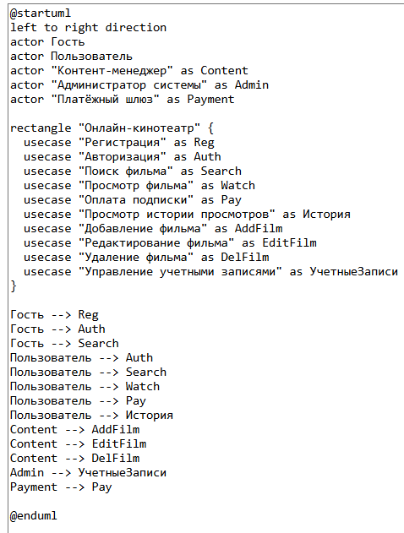
Диаграмма:
